ReportOptimumQuality

Nom, Prenom Etudiant GIPI

01-09-2023

Table of Contents

# Rapport d’analyse du processus suivi

Ceci peut etre utilisé comme modèle pour la génération d’un rapport automatique personnalisé pour le suivi du processus.

## Graphiques de cartes de controle

## Graphiques d’analyse

On peut egalement afficher des graphiques, par exemple:

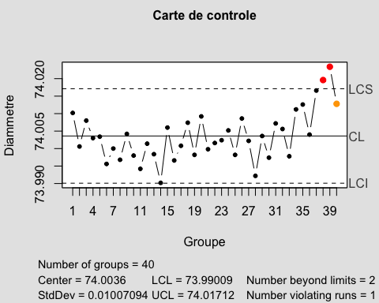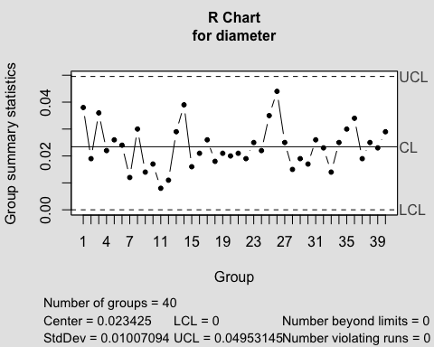

## Texte d’analyse

La valeur moyenne du diammetre est : 74.003605.